Za vikend obavezno posetite "Skadarlija fest"
Komentara 0
Skadarlija fest, festival umetnosti, vina i kulinarstva čuva duh starog Beograda. Prošetajte ovog vikenda do Skadarlije, uživaćete.
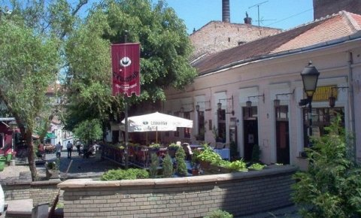

Tradicionalna kulturno-turistička manifestacija Skadarlija fest počeće sutra uveče u kući Đure Jakšića, a trajaće i u nedelju, u organizaciji Udruženja "Skadarlija" i Kluba privrednih novinara.

Manifestacija, koja predstavlja festival umetnosti, vina i kulinarstva organizuje se sa ciljem da se promovišu turistički potencijali grada i očuva duh starog Beograda, koji još živi u Skadarliji.

Organizacioni odbor mnifestacije jednoglasno je odlučio da "Zaštitnik Skadarlije" narednih godinu dana, bude glumica Ljiljana Stjepanović, kojoj će sutra simbolično biti uručeni ključevi Skadarlije. Priznanje "Zlatna desetka" i ove godine će pripasti onima koji svojim radom i delom daju doprinos duhu Beograda i očuvanju njegovih vrednosti.

Preduzeće "Službeni glasnik" dobiće "Zlatnu desetku" za knjigu "Kroz stari Beograd", a isto priznanje biće uručeno autoru emisije "Moj Beograd" Ivani Nikolić, novinarki TV "Studio B", kao i "Z i Z dizajn studiju" za projekat "Beograd koga više nema".

"Zlatno vino" Skadarlija festa je "tamjanika"- vinarske kuće "Spasić", dok će "Zlatna desetka" za očuvanje tradicije i duha Skadarlije pripasti restoranima Skadarlije.

Posetioci će imati priliku da pogledaju izložbu fotografija "Beograd kojeg više nema", dizajnera Željka Zdravkovića, autora projekta "3D Beograd", koji priprema i "3D Skadarliju". Biće otvorene i izložbe "Minijature iz XII veka, morfološki oblik, zlatovez" - autora Ljiljane Koković i "Stari zanati za novo doba" - modeli Valentine Obradović.

Stihove na Skadarlija festu će govoriti pesnici Mirjana Kovačević i Bojan Srdoč. Duh starog Beograd dočaraće kroz muziku i pesmu Ljiljana Jakšić, pevačko društvo "Prelo" i skadarlijski orkestri. Ispred Kuće Đure Jakšića biće postavljena izložbe suvenira Zvonka Ognjanovića na temu "Skadarlija, sat i violina".

